МИНИСТЕРСТВО НАУКИ И ВЫСШЕГО ОБРАЗОВАНИЯ РОССИЙСКОЙ ФЕДЕРАЦИИ

федеральное государственное автономное образовательное учреждение высшего образования

«САНКТ-ПЕТЕРБУРГСКИЙ ГОСУДАРСТВЕННЫЙ УНИВЕРСИТЕТ АЭРОКОСМИЧЕСКОГО ПРИБОРОСТРОЕНИЯ»

КАФЕДРА № 2

ОТЧЕТ

ЗАЩИЩЕН С ОЦЕНКОЙ

ПРЕПОДАВАТЕЛЬ

Доцент                                                               С.Л. Козенко

должность, уч. Степень, звание           подпись, дата                     инициалы, фамилия

ОТЧЕТ О ПРАКТИЧЕСКОЙ РАБОТЕ №4

ЧИСЛЕННОЕ ИНТЕГРИРОВАНИЕ

по курсу: ВЫЧИСЛИТЕЛЬНАЯ МАТЕМАТИКА

РАБОТУ ВЫПОЛНИЛ

СТУДЕНТ ГР. 4136                                                                               Бобрович Н. С.

                                                                        подпись, дата                      инициалы, фамилия

Санкт-Петербург 2023

**Цель работы:**

а) освоение методов численного интегрирования;

б) совершенствование навыков по алгоритмизации и программированию вычислительных задач.

**Задание:**

Скриншот 22-05-2023 214714

**Математическая часть:**

***2.2. Метод прямоугольников***

Разделим отрезок *[a,b]* на *n* равных частей, т.е. на *n* элементарных отрезков. Длина каждого элементарного отрезка *h=(b-a)/n*. Точки деления будут: *x0=a, x1=a+h, x2=a+2h, … , xn-1=a+(n-1)h,* *xn=b*. Эти числа будем называть узлами. Вычислим значения функции *f(x)* в узлах, обозначим их *y0, y1, y2, …, yn*. Стало быть, *y0=f(a), y1=f(x1), …, yn=f(b).* Числа *y0, y1, y2, …, yn* суть ординаты точек графика функции, соответствующих абсциссам *x0, x1, x2, …, xn* (рис.2.2). Из рис.2.2 следует, что площадь криволинейной трапеции приближенно заменяется площадью многоугольника, составленного из *n* прямоугольников. Таким образом вычисление определенного интеграла сводится к нахождению суммы *n* элементарных прямоугольников.

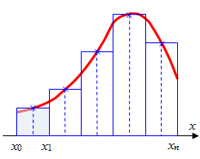

Геометрическая иллюстрация метода средних прямоугольников.

– формула средних прямоугольников.



**Аналитические расчёты:**

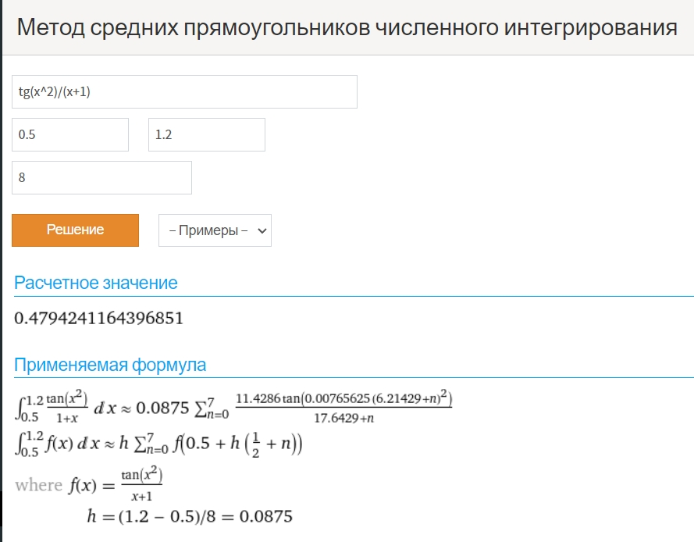

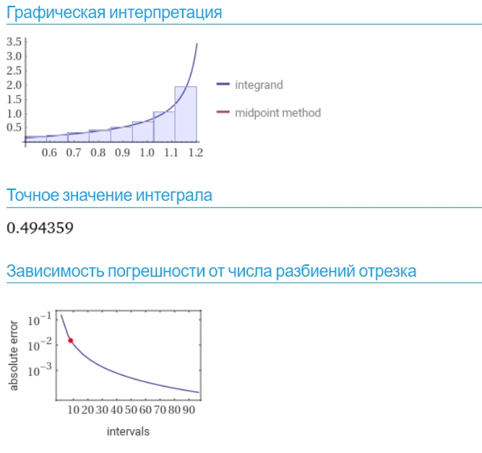

**Схема алгоритма:**

Class newton:

f:

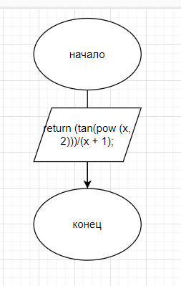

main:

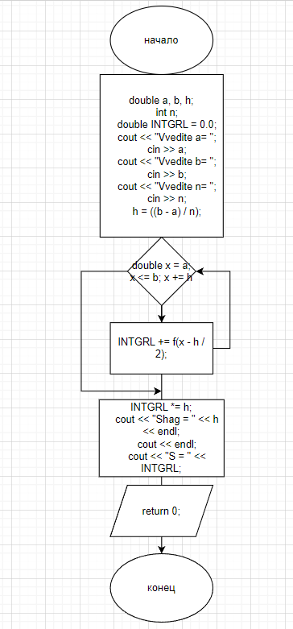

**Листинг кода программы:**

#include <iostream>

#include <cmath>

using namespace std;

double f(double x)

{

return (tan(pow (x, 2)))/(x + 1);

}

int main()

{

double a, b, h;

int n;

double INTGRL = 0.0;

cout << "Vvedite a= ";

cin >> a;

cout << "Vvedite b= ";

cin >> b;

cout << "Vvedite n= ";

cin >> n;

h = ((b - a) / n);

for (double x = a; x < b; x += h)

INTGRL += f(x + h / 2);

INTGRL *= h;

cout << "Shag = " << h << endl;

cout << endl;

cout << "S = " << INTGRL;

return 0;

}

**Результаты программных расчетов:**

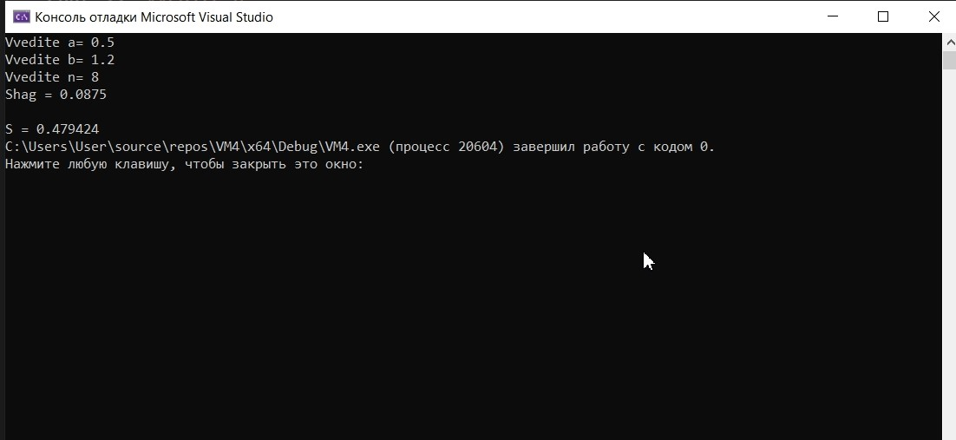

**Сравнение результатов программных и аналитических расчетов:**

Исходя из результатов мы видим, что результаты сходятся с допустимой разницей.

**Вывод**

В ходе выполнения практической работы №4 было освоено численное интегрирование методом средних прямоугольников. Также были улучшены навыки по программированию задачи на языке C++ в программе Microsoft Visual Studio.